妙語說書人學習單

一、說明：

大考中心111學測作文參考試卷釋出了一篇「看圖說故事」的題型，除測驗考生觀察力、想像力以外，更考驗著最基本的語文表達力，在妙語說書人的桌遊裡便透過一張張抽象的卡牌，考驗著玩家是否具備著說故事的能力。

遊戲開始前，先了解未來的考題形式。

以下為宋‧李唐〈炙艾圖〉，亦稱〈村醫圖〉，描繪古代農村行腳郎中幫人治病的情形。炙艾，是傳統中醫治療養生的療法，運用艾葉製成艾柱、艾條等材料，燒熱後施於體表，刺激經絡、穴位等特定部位。李唐為宋代傑出畫家，出身布衣，又有顛沛流離的生命經驗，因此更能生動呈現底層百姓的生活樣貌。現請仔細觀察圖中人物，編寫一則故事，內容必須包含角色、對白、情節等三要素。

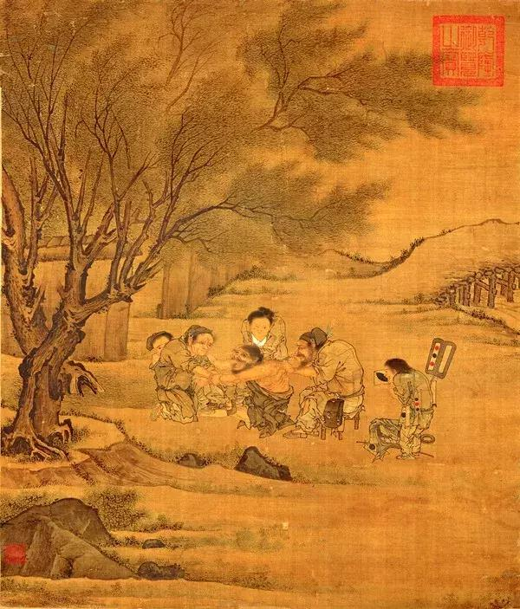 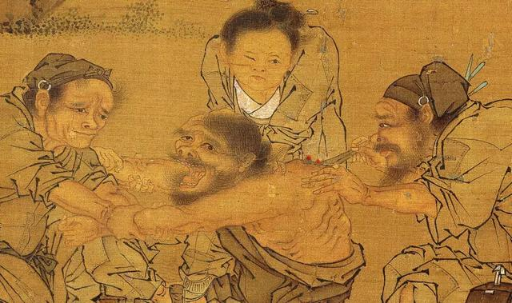

【參考範文】

這一日，又隨著師傅來到另一個落拓農村。村落裡，人們各個衣衫襤褸，活像乞似的，風吹來，一股與腐草混雜的汗味，說不出來的噁心，一行人上來求著師傅治病，那蓬頭大漢骨枝較一旁樹枝還細，看著也不像付得醫藥錢的，沒想到師傅一口應下。

師傅要那大漢將上身裸著，三催四請總不願脫。

「哥！快脫吧」「是啊！死老頭！還不容易活菩薩救命呢！」眼見大漢，被兩個大人押著脫衣。師傅看大漢已就範，趕忙從袋中拿出炙艾的器具。接著，就在大漢還來不及反應時，就俐落地在瘦不見肉的背上大展身手起來，好不威風。

「阿呦！放開我！這麼痛，死了比較乾脆」漢子大喝。像頭落入陷阱的野獸，連衣服的皺褶都剛猛猙獰。面對眼前這頭失控的野獸，師傅面無表情，連根汗毛也沒驚動。這時，師傅眼裡只有膿包。「哥！你忍著點」漢子一旁較年輕的男人，雙手持著他，擰出一條深深的瘀痕。

「老頭！為了我們母子你要忍著點！我們還要看你吃穿呢！」那女人壓著漢子，睜一隻眼、閉一隻眼，想看又不忍看。好似被炙艾的人才是他，滑稽極了。

與師父行遍江湖多年，最有趣的就屬這個了。在病面前，再威武的人，都渺小懦弱。想起師傅把我接走的那一天，父親也是像這樣哀號，我跟那躲在男子背後的小男孩一般窩囊。

彷彿生老病死是人世間多重大的事，也不是像這些年來反覆上演的笑鬧劇嗎?

只不過，我一直想要想起，那一天父親哀號後，與師父將我接走前的事，怎麼想，卻想不起來了

「還站在那幹嘛，不趕快將藥拿來！」師傅醫生喝斥！

接著，又是大漢響徹雲的哀號聲！

二、實作：

所有的文學作品的呈現都有一個根本的精神－使看不見的東西被看見。透過文字的包裹、傳達，令我們更加深刻的反思所有議題，現在請同學依照以下步驟，逐次完成學習單內容。

1. 自由挑選任一卡牌，為其取一主題名稱，至多不超過六個字。（個人作業）

２、盡可能的挖掘出此卡牌中所有元素，並以簡短文字描述你所以為的卡牌概要。（個人作業）

1. 卡片所描述的世界，與現實生活中哪些具體現象攸關？（個人作業）

　　　　（例圖）

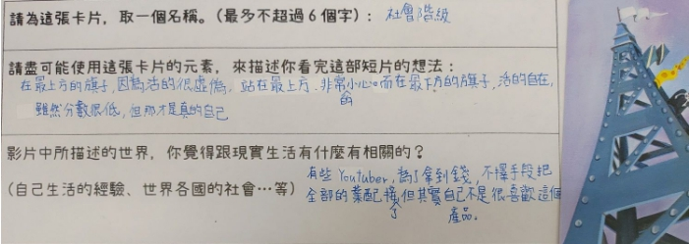

４、將小組作業中，較優異者則二，並製作簡報一份，簡報內容須包含兩百字內短文，以及另外挑選作為混淆視聽之用卡牌三張，將於下次上課供同學猜測，請務必準備小禮物。（小組作業）